法律常识
Day12:民法-人格权

【学习重点】肖像权、隐私权（常结合案例进行考查）
【建议用时】45分钟以内
【重要考点导图梳理】
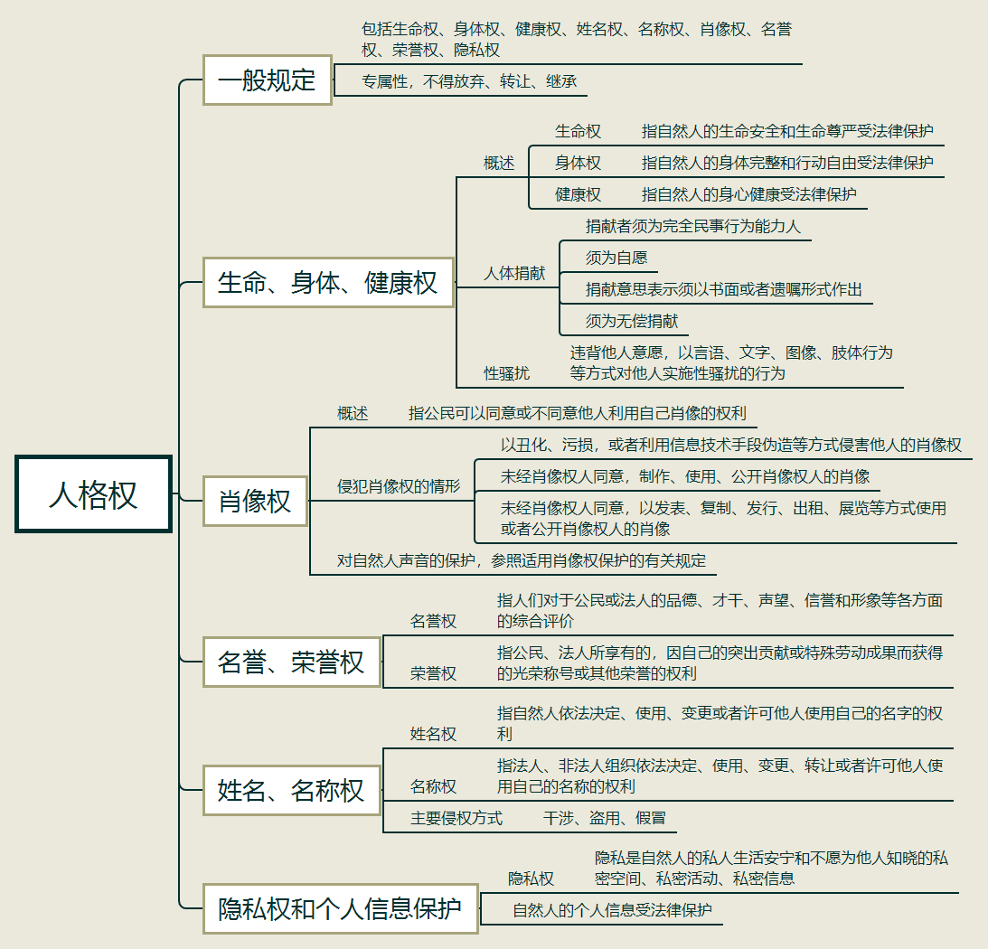
【填空练习】
1. 权指民事主体享有的生命权、身体权、健康权、姓名权、名称权、肖像权、名誉权、荣誉权、隐私权等权利。
2.自然人享有 权，其生命安全和生命尊严受法律保护；
3.自然人享有 权，其身体完整和行动自由受法律保护；
4.自然人享有 权，其身心健康受法律保护。
5. 有权依法自主决定无偿捐献其人体细胞、人体组织、人体器官、遗体。
6.违背他人意愿，以 、 、 、肢体行为等方式对他人实施性骚扰的，受害人有权依法请求行为人承担民事责任。
7.自然人享有 权，有权依法决定、使用、变更或者许可他人使用自己的姓名，但是不得违背公序良俗。
8. 是对民事主体的品德、声望、才能、信用等的社会评价，任何组织或者个人不得以侮辱、诽谤等方式侵害他人的名誉权。
9. 权是指民事主体对自己已经获得的荣誉称号等依法享有的不受他人非法侵害的权利。
（答案见思维导图，请回归导图比对记忆。）
【快速判断】
1.人格权不得放弃、转让、继承。
2.法人、非法人组织享有姓名权。
3.对声音的保护参照适用肖像权保护的相关规定。
（答案：1.正确；2.错误；3.正确。温故知新，强化记忆，具体错误在何处，请回归导图认真比对哦！）

